SEGUNDA VUELTA ELECTORAL
“ELECCIONES GENERALES 2025”
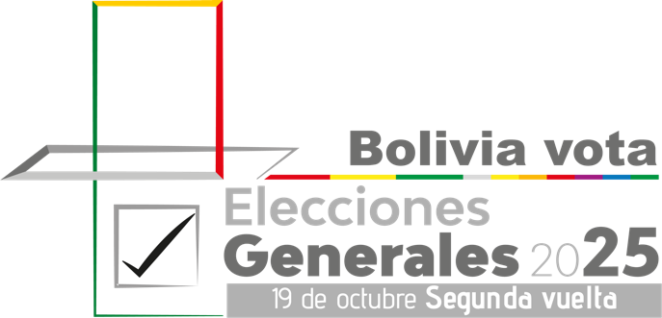
Solicitud de acreditación como miembro de las
Misiones de Acompañamiento Electoral

De acuerdo al Art. 254 de la Ley N°26 del Régimen Electoral, promulgada el 30 de junio de 2010, solicito acreditación como integrante de las misiones de acompañamiento u observación electoral. Adjunto copia de la página principal de mi pasaporte y una fotografía nítida a color y proporciono los siguientes datos:

INFORMACIÓN PERSONAL
INSTITUCIÓN U ORGANISMO AL QUE REPRESENTA
NOMBRE Y APELLIDOS
PAÍS DE ORIGEN:
E-MAIL:
Nº PASAPORTE:
CÉDULA DE IDENTIDAD PARA BOLIVIANOS
PAÍS EMISOR:

CONTACTO PARA EMERGENCIAS (SOLO OBSERVADORES INTERNACIONALES)
NOMBRE:
TELÉFONO:
E-MAIL:
INFORMACION ADICIONAL
ALERGIAS:
GRUPO SANGUÍNEO

Nota: la fotografía debe ser anexada en formato digital JPG o PNG fondo blanco, la resolución de la misma deber ser 180*180 pixeles como mínimo.

